**MSP430 Uyg.25 – LCD Uygulaması**

Ferudun GÖKCEGÖZ, 11 Ağustos 2011, Perşembe

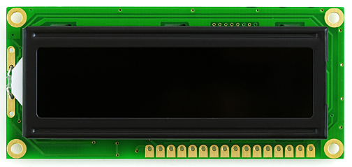

Merhaba arkadaşlar. 25. dersimizde sizlerle birlikteyiz. Bu dersimizde yandaki fotoğrafta görüldüğü gibi 2×16(2 satır, 16 sütun) alfanumerik lcd sürme uygulaması yapacağız. LCD display ler bilindiği gibi uygulamalarda oldukça fazla kullanılan kullanıcı için gayet güzel ve kullanışlı bir display türüdür. Kullanmıda çok zor değildir. Mikrodenetleyici ile 4 bit veya 8 bit data hattı üzerinden haberleşebilir. Fakat uygulamalarda 8bit arayüzden ziyade 4bit arayüz kullanılmaktadır. Pin sayısının önemli olduğu uygulamalarda daha farklı şekillerde arayüzlerle de sürülmektedir.

Aşağıdaki resimde lcd ye ait pinler sıra ile gösterilmiştir. Bu tür LCD lerde 16 adet pin bulunmaktadır. Bu pinlerin 8 tanesi data hattına ait, 3 tanesi control hattı, 3 tanesi ise besleme uçları ve kontrast ucu, son iki pin ise lcd için backligt ışığı pin uçlarıdır.

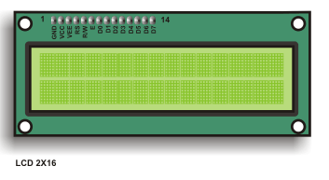

LCD ler için standart bağlantı şekli, aşağıdaki proteus şemasında verilmiştir.

**1 ) VSS = Ground a çekilecektir.**

**2) VDD = Vcc ye çekilecektir.**

**3) VEE = Contrast ucudur. 10kΩ luk bir potansiyometrenin orta ucuna bağlanacaktır.**

**4) RS = Lcd ye komut mu gönderileceğini yoksa data mı gönderileceğini belirler.**

**5) RW = Lcd den okuma mı yoksa lcd ye yazma yapılacağını belirler.\***

**6) E = Enable ucudur. Data ve komut gönderilirken bu pine elektronik flaş yaptırılır.**

**7~14) D0:D14 arası data hattıdır.**

**15) BL+ = Arkaplan ışığı pozitif ucu\*\***

**16) BL- = Arkaplan ışığı negatif ucu\*\***

\* –> RW pini direkt olarak GND ye çekilmiştir. Lcd den okuma yapılmayacağı için bu pini mikrodenetleyiciye bağlayıp, boşuna bir pin harcamaya gerek yoktur.

\*\* –> Bu pinler tüm lcd lerin üzerinde bulunur. Fakat proteus ta bu pinler gösterilmemektedir. Bu nedenle proteustaki 16×2 lcd ekran modelinin pin sayıları 16 ya kadardır. İnternette araştırılırsa arkaplan ışığı için olan pinlerinde bulunduğu model bulunabilir.

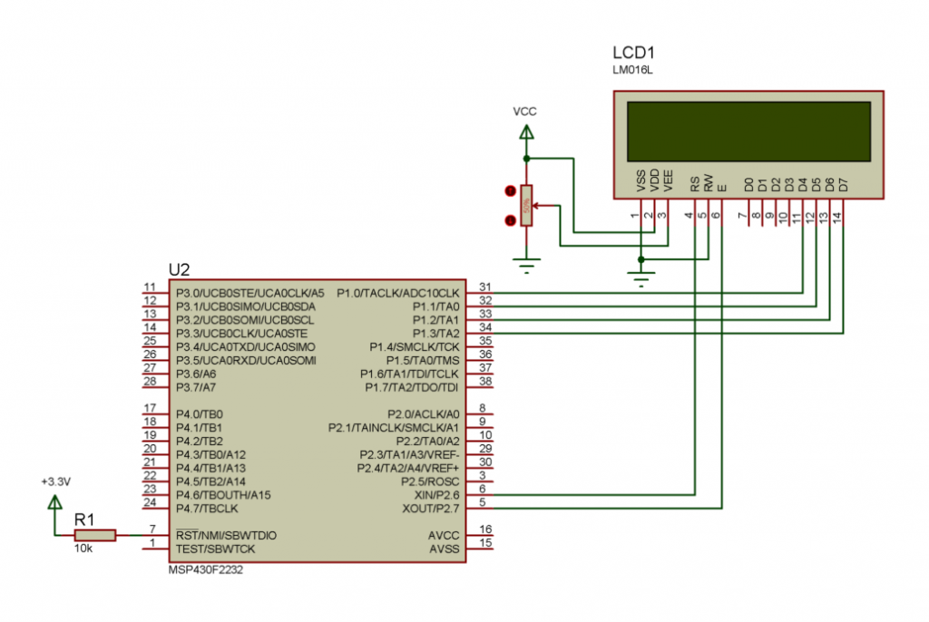

Yazının başında da bahsedildiği gibi 4 bitlik data hattı kullanılmıştır. RS ve E uçları ise ayrı bir port a bağlanmıştır. İstenirse aynı port a da bağlanabilirdi fakat, yazılımda biraz değişiklik yapmak gerekir. Ayrıca data hattı P1 portunun P1.0:P1.3 arasına bağlanmıştır. Yine aynı şekilde yazılımda ufak bir değişiklik yapmak suretiyle P1.4:P1.7 pinlerinede bağlanabilir.

İsterseniz 16×2 Lcd için hazırladığım kütüphaneyide verelim. Ve ufak bir uygulama ile lcd ye bir text yazdıralım.

|  |  |
| --- | --- |
| **[lcd\_4bit.h](http://www.mcu-turkey.com/msp430-uyg-25/" \l "codesyntax_1" \o "Click to show/hide code block)** | **[http://www.mcu-turkey.com/wp-content/plugins/wp-synhighlight/themes/default/images/code.png](http://www.mcu-turkey.com/msp430-uyg-25/#codesyntax_1)** **[http://www.mcu-turkey.com/wp-content/plugins/wp-synhighlight/themes/default/images/printer.png](http://www.mcu-turkey.com/msp430-uyg-25/#codesyntax_1)** **[http://www.mcu-turkey.com/wp-content/plugins/wp-synhighlight/themes/default/images/info.gif](http://www.mcu-turkey.com/wp-content/plugins/wp-synhighlight/About.html)** |

#ifndef \_LCD\_4BIT\_H\_

#define \_LCD\_4BIT\_H\_

#define LCD\_DATA P1OUT

#define LCD\_RS P2OUT\_bit.P6

#define LCD\_EN P2OUT\_bit.P7

#define LCD\_STROBE() ((LCD\_EN=1),(LCD\_EN=0))

**extern** void lcd\_write(unsigned char);

**extern** void lcd\_clear(void);

**extern** void lcd\_puts(const char \*);

**extern** void lcd\_putch(char c);

**extern** void lcd\_goto(unsigned char, unsigned char);

**extern** void lcd\_init(void);

#endif //\_LCD\_4BIT\_H\_

|  |  |
| --- | --- |
| **[lcd\_4bit.c](http://www.mcu-turkey.com/msp430-uyg-25/" \l "codesyntax_2" \o "Click to show/hide code block)** | **[http://www.mcu-turkey.com/wp-content/plugins/wp-synhighlight/themes/default/images/code.png](http://www.mcu-turkey.com/msp430-uyg-25/#codesyntax_2)** **[http://www.mcu-turkey.com/wp-content/plugins/wp-synhighlight/themes/default/images/printer.png](http://www.mcu-turkey.com/msp430-uyg-25/#codesyntax_2)** **[http://www.mcu-turkey.com/wp-content/plugins/wp-synhighlight/themes/default/images/info.gif](http://www.mcu-turkey.com/wp-content/plugins/wp-synhighlight/About.html)** |

#include "io430.h"

#include "in430.h"

#include "lcd\_4bit.h"

void lcd\_write(unsigned char data)

{

\_\_delay\_cycles(40);

LCD\_DATA = ( ( data >> 4 ) & 0x0F );

LCD\_STROBE();

LCD\_DATA = ( data & 0x0F );

LCD\_STROBE();

}

void lcd\_clear(void)

{

LCD\_RS = 0;

lcd\_write(0x01);

\_\_delay\_cycles(2000);

}

void lcd\_puts(const char \* s)

{

LCD\_RS = 1;

while(\*s)

lcd\_write(\*s++);

}

void lcd\_putch(char c)

{

LCD\_RS = 1;

lcd\_write(c);

}

void lcd\_goto (unsigned char row, unsigned char column)

{

LCD\_RS = 0;

if(row==1)

lcd\_write(0x80+((column-1)%16));

else if (row==2)

lcd\_write(0xC0+((column-1)%16));

}

void lcd\_init()

{

LCD\_RS = 0;

LCD\_EN = 0;

\_\_delay\_cycles(15000);

LCD\_DATA = 0x03;

LCD\_STROBE();

\_\_delay\_cycles(5000);

LCD\_STROBE();

\_\_delay\_cycles(200);

LCD\_STROBE();

\_\_delay\_cycles(200);

LCD\_DATA = 2;

LCD\_STROBE();

lcd\_write(0x28);

lcd\_write(0x0C);

lcd\_clear();

lcd\_write(0x06);

}

16×2 LCD kütüphanesi bir  lcd\_4bit.c ve lcd\_4bit.h dosyalarından oluşmaktadır. lcd\_4bit.h  başlık dosyasında LCD nin pinlerine ilişkin tanımlamalar ve lcd\_4bit.c kaynak dosyasında yer alan alt programların prototipleri bulunmaktadır. lcd\_4bit.c kaynak dosyasındaki alt programları(fonksiyonları) inceleyecek olursak;

**:: void lcd\_write(unsigned char)**

**Fonksiyonu lcd ye 1 byte datayı 2 nibble şeklinde yazmaya yarayan fonksiyondur.**

**:: void lcd\_clear(void)**

**Fonksiyonu LCD nin ekranını temizlemeye yarayan fonksiyondur.**

**:: void lcd\_puts(const char \*)**

**Fonksiyonu ise lcd ye karakter dizisi(string) yazmaya yarayan fonksiyondur.**

**:: void lcd\_putch(char c)**

**Fonksiyonu ile lcd ye bir byte data yazdırmaya yarayan fonksiyondur.**

**:: void lcd\_goto(unsigned char, unsigned char)**

**Fonksiyonuda lcd nin istenilen satır ve sütununa gidilmesine yarar.**

**:: void lcd\_init(void)**

**Son olarak bu fonksiyon ise lcd displayi kullanıma hazırlayan fonksiyondur.**

Şunu unutmamak gerekirki; bu kütüphane dosyalarını projemizde kullanmak istiyorsak, “lcd\_4bit.h” header dosyasını main.c ve lcd\_4bit.c kaynak dosyalarına include edilmelidir.

Şimdi de basit bir uygulama ile LCD displayimize bir yazı yazdıralım.

|  |  |
| --- | --- |
| **[main.c](http://www.mcu-turkey.com/msp430-uyg-25/" \l "codesyntax_3" \o "Click to show/hide code block)** | **[http://www.mcu-turkey.com/wp-content/plugins/wp-synhighlight/themes/default/images/code.png](http://www.mcu-turkey.com/msp430-uyg-25/#codesyntax_3)** **[http://www.mcu-turkey.com/wp-content/plugins/wp-synhighlight/themes/default/images/printer.png](http://www.mcu-turkey.com/msp430-uyg-25/#codesyntax_3)** **[http://www.mcu-turkey.com/wp-content/plugins/wp-synhighlight/themes/default/images/info.gif](http://www.mcu-turkey.com/wp-content/plugins/wp-synhighlight/About.html)** |

#include "io430.h"

#include "in430.h"

#include "lcd\_4bit.h"

void main(void)

{

WDTCTL = WDTPW + WDTHOLD;

DCOCTL=CALDCO\_1MHZ;

BCSCTL1=CALBC1\_1MHZ;

P1SEL = 0x00;

P1OUT = 0x00;

P1DIR = 0xFF;

P2SEL = 0x00;

P2OUT = 0x00;

P2DIR = 0xFF;

lcd\_init();

lcd\_goto(1,1);</p>

lcd\_puts(" MSP430G2231 ");

lcd\_goto(2,1);

lcd\_puts("FERUDUN GOKCEGOZ");

for(;;);

}

Yazılım oldukça sade…  Her zamanki gibi ilk olarak standart ayarlar yapılmış ardından da P1 ve P2 portu temizlenerek çıkış olarak şartlanmıştır. Ardından da yukarıda bahsettiğimiz gibi lcd\_init() fonksiyonu bir defa ya mahsus olmak üzere çağrılmıştır.  Daha sonra ise lcd display in birinci satır, birinci sütunundan itibaren ilk string, ikinci satır, birinci sütundan itibaren de ikinci string yazılmıştır. Sonrasında ise sonsuz döngüye girilerek beklenilmiştir.

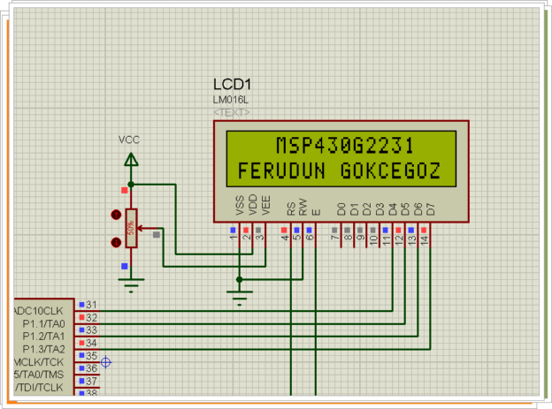

Aynı yazılımı isterseniz launchpad üzerinde de deneyebilirsiniz. Pin bağlantıları uygundur. Sadece options menüsünden kullanılan işlemciyi değiştirip o şekilde denemelisiniz. Ben denedim. İşte…

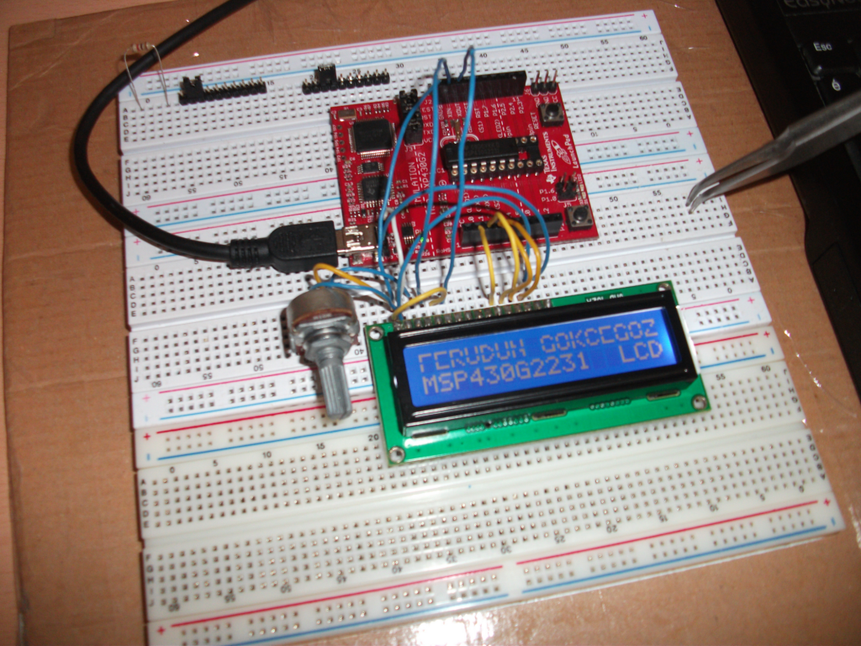

Bu arada şundan da bahsetmek isterim. Piyasada bulunan lcd lerin bir kısmı 3.5 V ile çalışmamaktadır. Bazıları lcd ler ise beslemeleri 5V olacak şekilde data hattı 3.5 V luk lojik1 seviyesini kabul ettiğinden dolayı çalışabilmektedir. Benim elimde şuan itibariyle bulunan 3 lcd den ikisi çalışmadı. Üçüncüsü ise çalıştı. Bu nedenle lcd nizin datasheet ini inceleyip ona göre devreyi kurun, boşuna uğraşmış olmazsınız. Birde fotoğrafta lcd nin üst satırında daha önceden yaşanan bir problem nedeniyle çizgi şeklinde bir görüntü kaybı vardır. Alt satırında bir sıkıntı yok. Devre gayet güzel bir şekilde çalışmakta.

Geldik bir yazımızın daha sonuna. Bir sonraki dersimizde daha önce tuş takımı uygulaması ile lcd uygulamasını birleştirip bir uygulama yapacağız. Bir sonraki dersimizde görüşmek üzere. Şimdilik Hoşçakalın…

***Ferudun GÖKCEGÖZ***

***fgokcegoz@yahoo.com***